



Kundenanleitung
Manuell ein- und auslagern ohne Auftrag
WAMAS Lift & Store 2.7
Kundendokument · Deutsch (de-DE)
Spontane Einlagerung und Entnahme, Umlagern, Bestandskorrektur und Tablarhandling am Touch-Client, Desktop und Mobilterminal
SSI SCHÄFER
V 1.1 · 15.10.2026
Inhaltsverzeichnis

1 Über dieses Dokument 5
1.1 Zweck 5
1.2 Lesehinweise 5
1.3 Begriffe 5
1.4 Dokumentinformationen 5
2 Überblick: Welche Wege gibt es ohne Auftrag? 7
2.1 Zwei Arten, ohne Hostauftrag zu arbeiten 7
2.2 Welcher Weg für welchen Fall? 7
2.3 Touch-Client, Desktop und Mobilterminal im Vergleich 7
2.4 Abgleich mit Version 2.8 8
3 Voraussetzungen und Konfiguration 10
3.1 Stammdaten 10
3.2 Benutzer, Rollen und Rechte 10
3.3 Buchungsschlüssel für spontane Buchungen 11
3.4 Bestandsklassifizierung 11
3.5 Systemparameter (LM053) 12
3.6 Bestätigungsart (LM060) 12
3.7 Globale Parameter 12
3.8 Anbindung an ein ERP- oder Hostsystem 13
4 Tablar holen, senden und zurückschicken 14
4.1 Tablar nach Artikel oder Bestandsattributen anfordern 14
4.2 Tablar nach Tablarnummer anfordern 15
4.3 Tablar aus einem anderen SSI LOGIMAT anfordern 15
4.4 Mehrere Tablare vormerken 15
4.5 Tablar an eine andere Zugriffsöffnung senden 15
4.6 Tablar zurückschicken 16
4.7 Tablare verwalten 16
5 Spontan einlagern 17
5.1 Ware in eine zugeordnete Box einlagern 17
5.2 Artikel ohne Box-Zuordnung einlagern 18
5.3 Neuen Artikel spontan anlegen 18
5.4 Große Artikel ohne Box einlagern 19
5.5 Mit Waage einlagern 19
5.6 Auffüllen, Nachschub und Rücklagerung 19
6 Spontan auslagern (Ad-hoc-Kommissionierung) 20
6.1 Ware aus einer Box entnehmen 20
6.2 Box wird leer 21
6.3 Entnahme gezielt nach MHD oder FIFO 21
7 Umlagern und Bestand bewegen 22
7.1 Boxen auf einem Tablar verdichten (Konsolidieren) 22
7.2 Bestand zwischen Tablaren oder Liften umlagern 22
7.3 Bestand zwischen externen Lagerplätzen bewegen (Mobilterminal) 22
7.4 Box-Fächer anpassen (Trennwände) 23
7.5 Externe LE zwischenlagern und wieder holen 23
7.6 LE auf einen Zielplatz buchen 23
7.7 LE für Einlagerung oder Kommissionierung sperren 23
8 Bestand zählen und korrigieren 24
8.1 Spontan zählen am Touch-Client 24
8.2 Spontane Inventur an externen Plätzen (Mobilterminal) 24
8.3 Korrektur über Zu- oder Abbuchung 24
8.4 Strukturierte Zählung mit Inventurbedarf 24
8.5 Bestandskorrektur am Desktop 25
9 Aufträge ohne Host selbst anlegen 26
9.1 Einlagerbedarf anlegen 26
9.2 Kommissionierbedarf anlegen 26
9.3 Inventurbedarf anlegen 26
9.4 Freigabe, Aktivierung und Abschluss 26
9.5 Menge anpassen, stornieren, abschließen 27
10 Was ohne Auftrag nicht möglich ist 28
11 Stolperfallen 29
12 Praxisbeispiele 30
12.1 Ungeplante Anlieferung spontan einlagern 30
12.2 Zähldifferenz korrigieren und Boxen verdichten 30
13 Dokumentationslücken und offene Fragen 31
14 Quellenverzeichnis 32

1 Über dieses Dokument

1.1 Zweck
Diese Anleitung beschreibt alle Wege, wie Sie in WAMAS Lift & Store 2.7 Ware ohne einen Auftrag aus Ihrem ERP- oder Hostsystem in den SSI LOGIMAT einlagern, daraus entnehmen, umlagern oder korrigieren. Sie erfahren:
- welche Möglichkeit für welchen Anwendungsfall geeignet ist (spontane Einlagerung, Ad-hoc-Entnahme, Auffüllen, Rücklagerung, Umlagern, Zählen und Korrigieren),
- an welchem Gerät (Touch-Client, Desktop, Mobilterminal) und in welchem Dialog Sie arbeiten,
- welche Rechte, Stammdaten und Einstellungen vorher eingerichtet sein müssen,
- was ohne Auftrag nicht möglich ist und worauf Sie achten sollten.
Wo sich Version 2.8 unterscheidet, ist das jeweils mit einem Hinweis vermerkt.

1.2 Lesehinweise
- Kapitel 2 gibt einen Überblick und hilft bei der Auswahl des richtigen Wegs.
- Kapitel 3 richtet sich an Administratoren und beschreibt die nötigen Einstellungen.
- Kapitel 4 bis 8 beschreiben die Abläufe Schritt für Schritt für den Anwender.
- Kapitel 9 zeigt, wie Sie Aufträge selbst anlegen, wenn eine spontane Buchung nicht ausreicht.
- Kapitel 10 bis 12 enthalten Abgrenzungen, Stolperfallen und zwei Praxisbeispiele.
- Dialognamen, Icons und Buttons sind fett gesetzt, Felder und Systemparameter in Code-Schrift.
- Unter jedem Abschnitt nennt eine Quellenzeile das zugehörige Kapitel im Benutzer- bzw. Administratorhandbuch.
- Punkte, die in der Produktdokumentation nicht eindeutig beschrieben sind, sind als Dokumentationslücke markiert. Bitte klären Sie diese im Zweifel mit Ihrem SSI SCHÄFER Ansprechpartner.

1.3 Begriffe
Begriff | Bedeutung
Spontaner (manueller) Prozess | Einlagern, Entnehmen, Verdichten oder Zählen direkt am Tablar, ohne dass im Hintergrund ein Auftrag existiert
Bedarf / Auftrag | Einlager-, Kommissionier- oder Inventurbedarf. Am Touch-Client werden Bedarfe als Aufträge bezeichnet
Tablaranforderung | Anforderung, ein Tablar an eine Zugriffsöffnung zu bringen
Box | Lagerfach auf dem Tablar. Eine Box kann in Fächer unterteilt sein
Artikel-zu-Box-Zuordnung | Legt fest, welcher Artikel in welcher Box gelagert werden darf
Buchungsschlüssel | Grund einer Bestandskorrektur, z. B. bei Inventur oder spontaner Buchung
Systempartner | Angebundenes Fremdsystem (z. B. ERP), das Meldungen von WAMAS erhält
Externer Lagerplatz | Lagerplatz außerhalb des SSI LOGIMAT, z. B. ein Fachbodenregal; Bedienung über das Mobilterminal
LE | Ladeeinheit
Tab. 1: Begriffe

1.4 Dokumentinformationen
Merkmal | Angabe
Titel | Manuell ein- und auslagern ohne Auftrag
Produkt / Release | WAMAS Lift & Store 2.7
Dokumentversion | 1.1
Stand | 15.10.2026
Autor | SSI SCHÄFER
Zielgruppe | Anwender, Key-User und Administratoren
Grundlage | Benutzerhandbuch 2.7 (deDE), Administratorhandbuch 2.7 (deDE), Abgleich mit User Manual und Administrator Manual 2.8 (enUS)

Version | Datum | Änderung
1.0 | 15.10.2026 | Erstausgabe auf Basis der Handbücher 2.7, abgeglichen mit 2.8
1.1 | 15.10.2026 | 10 Bildschirmfotos (Touch-Client und Desktop) aus dem SSI Sales-Tool ergänzt: Anmeldung, Hauptmenü, Tablarsuche, Einlagern, Auslagern, Inventur
Tab. 2: Änderungshistorie

2 Überblick: Welche Wege gibt es ohne Auftrag?

2.1 Zwei Arten, ohne Hostauftrag zu arbeiten
WAMAS Lift & Store kennt zwei grundsätzlich verschiedene Wege, Ware ohne Auftrag aus dem ERP zu bewegen:
1. Spontane (manuelle) Prozesse am Touch-Client: Der Benutzer fordert ein Tablar an, lagert ein, entnimmt, verdichtet oder zählt direkt und schickt das Tablar zurück, wann er möchte. Im Hintergrund gibt es keinen Auftrag.
2. Selbst angelegte Aufträge: Der Benutzer legt am Desktop oder am Touch-Client einen Einlager-, Kommissionier- oder Inventurbedarf an. Dieser wird anschließend wie ein Hostauftrag freigegeben, aktiviert und systemgeführt abgearbeitet. Das ist sinnvoll bei mehreren Positionen, bei Arbeitsteilung oder wenn eine Strategie die Plätze bestimmen soll.
Zusätzlich gibt es am Mobilterminal zwei auftragsfreie Tätigkeiten für externe Lagerplätze: Bestand verteilen und Spontane Inventur.
Quelle: Benutzerhandbuch 2.7, Kap. 6.1 (S. 77), 6.2 (S. 90) und 6.3 (S. 124)

2.2 Welcher Weg für welchen Fall?
Anwendungsfall | Empfohlener Weg | Gerät, Dialog | Kap.
Ungeplante Anlieferung einlagern | Spontan einlagern | Touch-Client, LM040 → LM002 | 5
Ware sofort entnehmen (Ad-hoc-Kommissionierung) | Spontan auslagern | Touch-Client, LM040 → LM002 | 6
Box nachfüllen, Ware zurücklagern | Spontan einlagern | Touch-Client, LM002 | 5.6
Bestand auf weniger Boxen verdichten | Konsolidieren | Touch-Client, LM002 | 7.1
Bestand zwischen Tablaren umlagern | Entnehmen und wieder einlagern | Touch-Client, LM002 | 7.2
Bestand zwischen externen Plätzen bewegen | Bestand verteilen | Mobilterminal, WLM001 | 7.3
Bestand zählen und korrigieren (Box) | Zählen | Touch-Client, LM002 | 8.1
Bestand zählen (externer Platz) | Spontane Inventur | Mobilterminal, WLM001 | 8.2
Mehrere Positionen, geplant | Bedarf selbst anlegen | Desktop LM081/LM072/LM091, Touch LM086/LM087 | 9
Tablar holen, senden, zurückschicken | Tablaranforderung | Touch-Client, LM040, LM002 | 4
Externe LE zwischenlagern und wieder holen | LE kennzeichnen | Touch-Client, LM045 | 7.5
Tab. 3: Auswahlhilfe

2.3 Touch-Client, Desktop und Mobilterminal im Vergleich
Funktion | Touch-Client | Desktop | Mobilterminal
Tablar anfordern, senden, zurückschicken | Ja | Nein | Nein
Spontan einlagern / entnehmen / verdichten / zählen (SSI LOGIMAT) | Ja | Nein | Nein
Artikel-zu-Box-Zuordnung, Artikel spontan anlegen | Ja | Stammdaten (Artikel, Boxtyp-Zuordnung) | Nein
Bedarf manuell anlegen | Einlager- und Kommissionierbedarf | Einlager-, Kommissionier-, Inventurbedarf | Nein
Bedarf abarbeiten | Ja | Nein | Nur externe Lagerplätze
Bestand verteilen, spontane Inventur (externe Plätze) | Nein | Nein | Ja
LE sperren / entsperren | Nein | Ja (SM023) | Nein
Einstellungen, Rechte, Parameter | Nein | Ja | Nein
Tab. 4: Funktionen je Gerät
Der SSI LOGIMAT selbst wird nur über den Touch-Client bedient. Der Desktop dient der Pflege von Stammdaten, Aufträgen und Einstellungen.
Hinweis zu den Bildschirmfotos
Die Abbildungen stammen aus dem SSI Sales-Tool (Präsentation) und zeigen die englische Oberfläche. Das Release ist im Sales-Tool nicht angegeben; die Titelleisten zeigen einen Teststand 2.7.0. In der deutschen Oberfläche und in Ihrem Release können Beschriftungen, Icons und Layout abweichen.

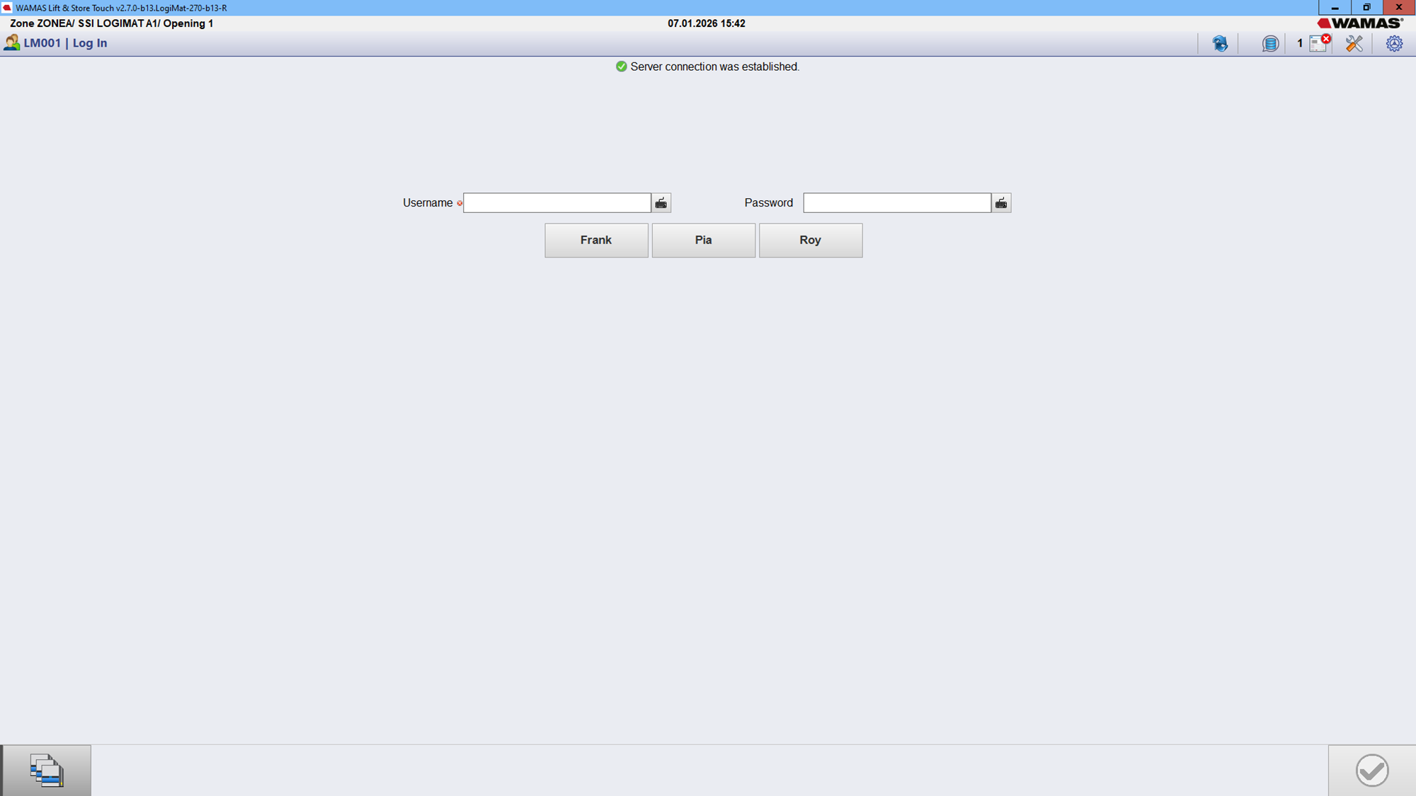
Abb. 1: Touch-Client – Anmeldung (Quelle: SSI Sales-Tool)
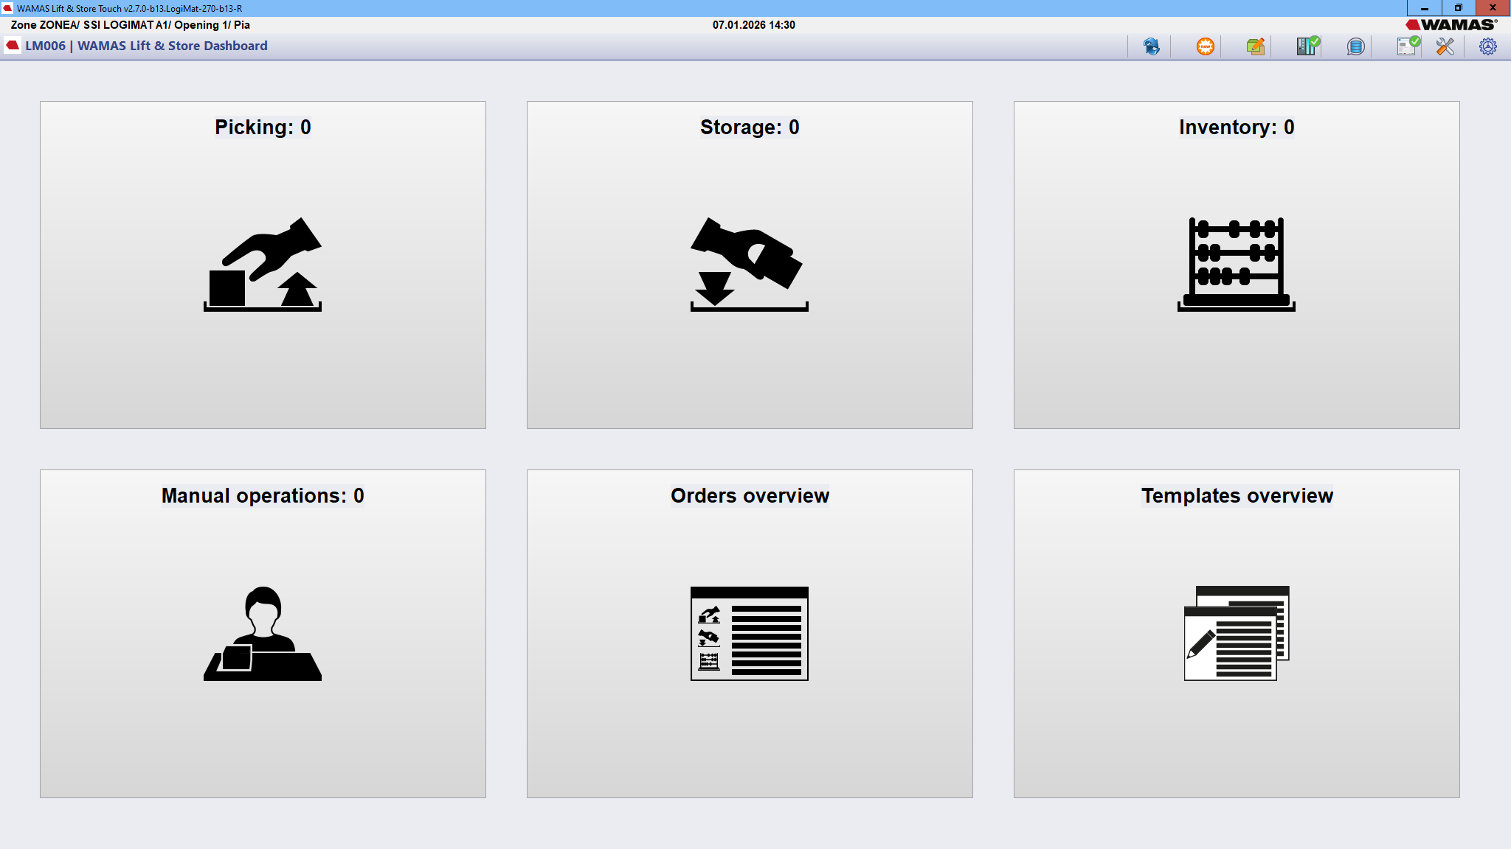
Abb. 2: Touch-Client – Hauptmenü mit Kacheln Picking, Storage, Inventory, Manual operations (Quelle: SSI Sales-Tool)
Quelle: Benutzerhandbuch 2.7, Kap. 6.1–6.3 (S. 77–130), 6.7.2 (S. 151)

2.4 Abgleich mit Version 2.8
Die spontanen Prozesse am Touch-Client (Kapitel 6.1 des Benutzerhandbuchs) sind in 2.8 inhaltlich gleich beschrieben, einschließlich Buchungsschlüsselabfrage und Waage. Neu bzw. geändert in 2.8:
- Nachschubaufträge zwischen externen Lagerplätzen und SSI LOGIMAT in beide Richtungen, angelegt aus einer Nachschubkonfiguration (LM175) manuell am Desktop oder automatisch per Job, überwacht in LM170. Siehe Kapitel 5.6.
- Externe LE-ID eines bereits freigegebenen Kommissionierbedarfs kann nachträglich geändert werden (Touch-Client LM108, Desktop LM165).
- Die Zuordnung einer Waage zu Zugriffsöffnungen ist im Benutzerhandbuch 2.8 in Kapitel 6.4.13 beschrieben (2.7: Kapitel 5.7).
- Die Handbücher 2.8 liegen nur in Englisch vor; Dialogbezeichnungen können in der deutschen Oberfläche abweichen.
Quelle: User Manual 2.8, Kap. 6.1 (S. 71), 6.2.4 (S. 104), 6.2.5.3 (S. 108), 6.4.13 (S. 133); Administrator Manual 2.8, Kap. 3.1.11 (S. 25)

3 Voraussetzungen und Konfiguration

3.1 Stammdaten
Damit spontan eingelagert werden kann, müssen folgende Stammdaten vorhanden sein:
- Artikel mit Verpackungsversion und Basismengeneinheit. Fehlt ein Artikel, kann er am Touch-Client spontan angelegt werden (Kapitel 5.3).
- Tablarlayout mit Boxen, das der realen Anordnung auf dem Tablar entspricht (Bearbeitung über LM004 Tablarlayouteditor).
- Artikel-zu-Box-Zuordnung: Einer Box kann nur Bestand hinzugefügt werden, wenn ihr vorher ein Artikel zugeordnet wurde.
- Optional Boxtyp-Zuordnungen (LM084) bzw. Warengruppe-zu-Boxtyp-Zuordnungen (LM144) mit der maximalen Menge je Box. Sie bestimmen den Füllgrad und verhindern Überfüllung.
- Für Bestandsattribute wie MHD, Charge oder Produktionsdatum: Festlegung, ob die Eingabe nicht anwendbar, optional oder obligatorisch ist (Systemparameter LM053 bzw. Artikel).
Quelle: Benutzerhandbuch 2.7, Kap. 5.6 (S. 73–75), 6.1.4 (S. 82–84), 6.5.2 (S. 144); Administratorhandbuch 2.7, Kap. 3.1.3.1 (S. 15), 3.1.7–3.1.8 (S. 21–23)

3.2 Benutzer, Rollen und Rechte
Die Rechte werden in der Benutzerverwaltung am Desktop gepflegt. Für spontane Prozesse sind folgende Ebenen relevant:
Ebene | Dialog | Wirkung für spontane Prozesse
Benutzer und Login | UM002 | Login je Anwendung (Desktop, Mobil); Zuordnung von Rolle, Datenzugriffs- und Bereichsprofil
Rolle | UM003 | Bündelt Applikations-Zugriffs-Profile, z. B. Rolle „Lagerbetrieb“ oder „Inventur“
Applikations-Zugriffs-Profil, Registerkarte Touch-Zugriff | UM004 | Je Zulässiger Arbeitsmodus (Prozess): welche Touch-Dialoge sichtbar sind und welche Aktionen (Icons) gesperrt sind
Registerkarte Desktop-Zugriff | UM004 | Zugriff auf Desktop-Dialoge (Vollzugriff, schreibgeschützt, unsichtbar), Aktionen im Kontextmenü
Registerkarte Mobiler Zugriff | UM004 | Welche Tätigkeiten am Mobilterminal erlaubt sind. Standardmäßig sind alle erlaubt; gesperrt wird gezielt
Datenzugriffsprofil | UM002 | Auf welche Datensätze der Benutzer zugreifen darf
Bereichsprofil | UM011 | Auf welche Bereiche der Benutzer nicht zugreifen darf
Bestandsklassifizierung „erweiterte Berechtigungen“ | MD017 | Korrekturen bestimmter Bestandsklassifizierungen nur durch berechtigte Benutzer (z. B. Zoll, Quarantäne)
Tab. 5: Rechteebenen
Einstellungen im Applikations-Zugriffs-Profil sind immer einschränkend: Ein Feld kann z. B. von „Vollzugriff“ auf „schreibgeschützt“ gesetzt werden, nicht umgekehrt. Änderungen wirken bei der nächsten Anmeldung. Aktionen, die in einem der Profile einer Rolle erlaubt sind, darf der Benutzer ausführen. Empfehlung: Legen Sie für spontane Buchungen eine eigene Rolle an (z. B. „Key-User Lager“) und sperren Sie für normale Kommissionierer die Icons, die Bestand ohne Auftrag verändern, falls spontane Buchungen nur einem eingeschränkten Personenkreis erlaubt sein sollen.
Quelle: Administratorhandbuch 2.7, Kap. 3.3 (S. 42–55), 3.3.4.2–3.3.4.6 (S. 50–53), 3.3.6 (S. 54), 3.6.1.9 (S. 108)
Rechte auf Tablar und Artikel
Das Benutzerhandbuch nennt als Voraussetzung für das Anfordern eines Tablars, dass „der Benutzer berechtigt ist, das Tablar und/oder die Artikel auf dem Tablar anzufordern“. Welche Einstellung (Datenzugriffsprofil, Bereichsprofil oder Touch-Zugriff) dieses Recht genau steuert, ist nicht beschrieben. Ebenso fehlt eine Liste der Aktions-IDs der Touch-Dialoge LM002 und LM040.

Super-User
Für Super-User gelten keine Applikations- und Datenzugriffsprofile. Die Checkbox Super-User sollte laut Administratorhandbuch für Kundenbenutzer nicht aktiviert werden.

3.3 Buchungsschlüssel für spontane Buchungen
Bei spontanen Buchungen kann WAMAS nach einem Buchungsschlüssel (Grund) fragen. Das wird je Klient im Dialog MD017 Klient pflegen, Registerkarte Buchungsschlüssel, eingestellt:
Checkbox | Wirkung
Für Bestandskorrektur erlaubt | Schlüssel ist für Bestandskorrekturen auswählbar
Für Inventur erlaubt | Schlüssel ist für Inventurdifferenzen auswählbar
Für spontane Erfassung erlaubt | Schlüssel ist für spontane Einlagerung auswählbar
Für spontane Auslagerung erlaubt | Schlüssel ist für spontane Entnahme auswählbar
Standard für spontane Erfassung (Benutzerhandbuch: „Standard für spontane Einlagerung“) | Ist sie gesetzt, öffnet sich nach der spontanen Einlagerung LM101 Buchungsschlüssel auswählen
Standard für spontane Auslagerung | Ist sie gesetzt, öffnet sich nach der spontanen Entnahme LM101 Buchungsschlüssel auswählen
Kostenstellenregistrierung | Irrelevant, optional oder obligatorisch bei Mengendifferenz in der Inventur
Tab. 6: Buchungsschlüssel-Einstellungen (Auszug)
Ob im Dialog LM101 zusätzlich ein Text im Feld Grund Pflicht ist, steuert der globale Parameter logimat.dialogs.lm101.askFillReason (Standard true = Grund muss eingegeben werden). Ist ein Systempartner angebunden, können die WAMAS-Buchungsschlüssel im Dialog MD063 Zuordnung Buchungsschlüssel für Systempartner pflegen auf die Schlüssel und Bewegungsgründe des Fremdsystems abgebildet werden (je Buchungsrichtung, Auslöser und Bestandsklassifizierung).
Quelle: Administratorhandbuch 2.7, Kap. 3.6.1.8 (S. 106–107), 3.5.4 (S. 92–93), 3.11.2 (S. 179); Benutzerhandbuch 2.7, Kap. 6.1.4–6.1.5 (S. 82–86)
Standard-Schlüssel immer auch erlauben
Wenn Sie für einen Prozess einen Standard-Buchungsschlüssel setzen, aktivieren Sie für diesen Schlüssel auch die passende Checkbox „… erlaubt“.

Bezeichnung der Checkbox
Das Benutzerhandbuch nennt die Checkbox „Standard für spontane Einlagerung“, das Administratorhandbuch „Standard für spontane Erfassung“ und beschreibt sie als Vorbelegung „auf dem Mobil-Client“. Am Touch-Client öffnet sich laut Benutzerhandbuch der Dialog LM101. Bitte die tatsächliche Bezeichnung und Wirkung in Ihrem System prüfen.

3.4 Bestandsklassifizierung
Im Dialog MD017 Klient pflegen, Registerkarte Bestandsklassifizierung, legen Sie fest, ob für eine Bestandsklassifizierung (z. B. „normal“, „gesperrt“, „zu prüfen“) Korrekturen zulässig sind:
- Negative Bestandskorrektur erlauben
- Positive Bestandskorrektur erlauben
- Änderungen erfordern erweiterte Berechtigungen
Ist eine Korrekturrichtung nicht erlaubt, kann der Bestand dieser Klassifizierung nicht spontan in diese Richtung verändert werden.
Quelle: Administratorhandbuch 2.7, Kap. 3.6.1.9 (S. 108)
In den Unterlagen nicht beschrieben
Das Handbuch beschreibt nicht ausdrücklich, ob spontanes Einlagern bzw. Entnehmen am Touch-Client als positive bzw. negative Bestandskorrektur im Sinne dieser Checkboxen gewertet wird. Die Ergebnisbeschreibung („eine Bestandskorrekturmeldung wird gesendet“) legt das nahe.

3.5 Systemparameter (LM053)
Im Dialog LM053 Systemparameter pflegen (je Lagerstandort) sind für spontane Prozesse besonders wichtig:
Bereich / Feld | Wirkung
Zuordnungsmodus | Standard: Wird eine Box leer, fragt WAMAS, ob die Artikel-zu-Box-Zuordnung bleibt. Fixiert: Zuordnung bleibt. Float: Zuordnung wird automatisch entfernt
Bestandsidentifizierungsattribute, Bestandsführungs- und Warenausgangseigenschaften | MHD, Produktionsdatum, Charge: nicht anwendbar, optional oder obligatorisch
Bestandsgewicht anzeigen | Gewicht der Ware in LM002 bzw. LM035 anzeigen
Registerkarte Bestandsauswahlmodus | MHD- und Produktionsdatumsregeln u. a. für Einlagervorgang in LM040, Kommissioniertätigkeit in LM040 und Kein Vorgang in LM040 ausgewählt
Registerkarte Konfiguration der Touch-Client-Benutzeroberfläche | Registerkarten und Infoelemente in LM002/LM035 je Prozess (Einlagerung, Kommissionierung, Inventur, Konsolidierung)
Tab. 7: Systemparameter mit Bezug zu spontanen Prozessen
Quelle: Administratorhandbuch 2.7, Kap. 3.1.3 (S. 15–19)

3.6 Bestätigungsart (LM060)
Im Dialog LM060 Vorgangsbestätigungszuordnung pflegen legen Sie je Vorgang (Alle, Einlagerung, Kommissionierung, Inventur, Konsolidierung) und optional je Zone oder Klient fest, ob ein Vorgang am Touch-Client in einem Schritt oder in zwei Schritten bestätigt werden muss. Die 2-Schritt-Bestätigung ist für spontane Korrekturen eine wirksame Absicherung gegen Fehleingaben.
Quelle: Administratorhandbuch 2.7, Kap. 3.1.6 (S. 21)

3.7 Globale Parameter
Die folgenden globalen Parameter (Dialog FW028) beeinflussen das Arbeiten ohne Auftrag. Änderungen sollten nur in Abstimmung mit SSI SCHÄFER erfolgen.
Parameter | Wirkung
logimat.defaultDialog | Startdialog nach der Anmeldung am Touch-Client
logimat.dialogs.lm040.defaultTab | Standardregisterkarte in LM040 (Standard: Übersicht Tablare)
logimat.dialogs.lm040.trays.workingMode | Suche nach Tablar (Standard) oder nach Artikel
logimat.dialogs.lm040.trays.search.mode | Standard-Suchbereich: aktueller LOGIMAT, aktuelle Zone oder alle Zonen
logimat.dialogs.lm040.trays.sort.mode | Sortierung der Tablarsuche; FIFO nur bei Suche mit Artikel und Betriebsart „Auslagern“
logimat.send.tray.back.delay | Verzögerung in Sekunden, bevor das Tablar nach dem letzten Vorgang zurückfährt
logimat.demand.sendTrayBack | Automatisches Zurückschicken; laut Handbuch nicht für manuell angelegte Tablaranforderungen
logimat.dialogs.lm002.switchDialogOnTrayLeave | Wechsel zurück nach LM040, wenn das Tablar die Öffnung verlässt und keine weitere Anforderung aktiv wird
logimat.dialogs.lm002.limitBoxToMaxAmountForInventory | Gezählte Menge auf die maximale Boxmenge begrenzen
logimat.dialogs.lm101.askFillReason | Grund im Dialog LM101 Pflicht (Standard true)
logimat.workingMode | FORCE (Standard) oder FREE bei Arbeit an mehreren Zugriffsöffnungen
logimat.user.allowMultipleZones | Anmeldung an LOGIMATs aus verschiedenen Zonen erlaubt
logimat.autoGenerateLuId | LE-ID und Barcode für neue Boxen automatisch erzeugen (Standard true)
logimat.stock.enableHomogenityCheck | Homogenitätsprüfung bei der Einlagerung
Tab. 8: Globale Parameter (Auszug)
Quelle: Administratorhandbuch 2.7, Kap. 3.11.2 (S. 173–191)

3.8 Anbindung an ein ERP- oder Hostsystem
Auch wenn Sie ohne Auftrag arbeiten, informiert WAMAS ein angebundenes Fremdsystem: Nach spontaner Einlagerung, spontaner Entnahme und bei Zähldifferenzen wird eine Bestandskorrekturmeldung an den Systempartner gesendet. Voraussetzung ist eine entsprechende Schnittstellenkonfiguration (Registerkarte Bestandskorrekturquittierung des Systempartners). Ob Differenzen automatisch bestätigt werden, regelt die Differenznachweiszuordnung (SM043), z. B. unterhalb einer kritischen Menge oder eines kritischen Werts.
Quelle: Benutzerhandbuch 2.7, Kap. 6.1.4–6.1.7 (S. 82–89); Administratorhandbuch 2.7, Kap. 3.1.9.2.1 (S. 24) und 3.5.2.9
Spontane Buchungen und ERP-Bestand
Jede spontane Buchung ändert den Bestand ohne Bezug zu einem ERP-Beleg. Stimmen Sie mit Ihrer ERP-Abteilung ab, wie Bestandskorrekturen dort verbucht werden, bevor spontane Buchungen im Tagesbetrieb freigegeben werden.

4 Tablar holen, senden und zurückschicken

4.1 Tablar nach Artikel oder Bestandsattributen anfordern
Voraussetzung: Sie sind am Touch-Client angemeldet, der Dialog LM040 Übersicht WAMAS L&S ist auf der Registerkarte Übersicht Tablare geöffnet, und Sie sind berechtigt, das Tablar bzw. die Artikel anzufordern.
1. Wählen Sie den Vorgang über ein Icon: EINLAGERN (Ware einlagern), AUSLAGERN (Ware kommissionieren) oder ZÄHLEN (Inventur). Das Icon wird hervorgehoben.
2. Geben Sie im Feld Artikel die Artikelnummer oder die Bezeichnung ein. Ist die Eingabe nicht eindeutig, wählen Sie den Artikel in LM037 Artikel wählen und tippen auf Bestätigen.
3. Tippen Sie auf das Icon Suche.
4. Wählen Sie die gewünschte Tablarzeile aus.
5. Tippen Sie auf
- Tablar anfordern, um das Tablar sofort anzufordern und freizugeben, oder
- Tablar anfordern und neue Anforderung, um weitere Tablare anzufordern.
Ergebnis: Bei Tablar anfordern öffnet sich LM002 Ausführen von Tablarvorgängen. Das Tablar fährt zur Zugriffsöffnung, sobald kein anderes Tablar mit höherer Priorität ansteht. Passende Boxen werden hervorgehoben. Ist eine Artikel-zu-Box-Zuordnung vorhanden, wird beim Antippen der Box das Prozess-Icon automatisch aktiviert.
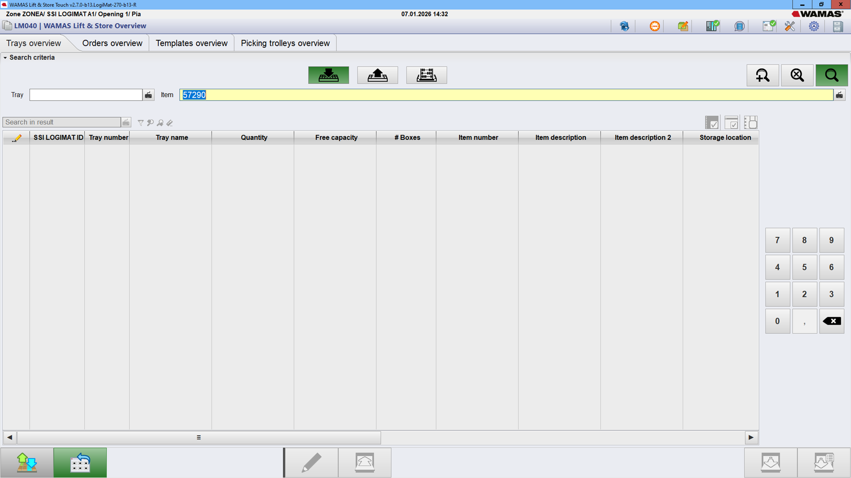
Abb. 3: Touch-Client – LM040 Übersicht Tablare, Suche nach Artikel (Quelle: SSI Sales-Tool)
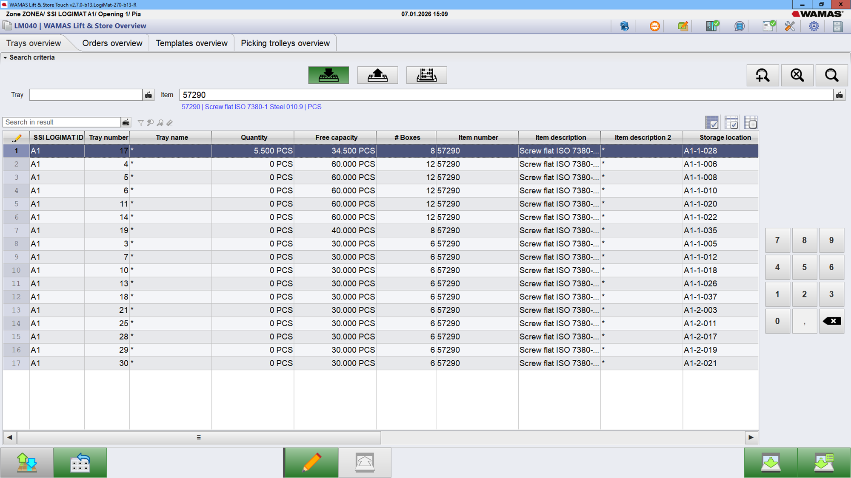
Abb. 4: Touch-Client – LM040 Suchergebnis mit Tablarzeilen (Quelle: SSI Sales-Tool)
Quelle: Benutzerhandbuch 2.7, Kap. 6.1.1.1 (S. 77–78)

4.2 Tablar nach Tablarnummer anfordern
1. In LM040, Registerkarte Übersicht Tablare, die Tablar-ID im Feld Tablar eingeben.
2. Tablar anfordern oder Tablar anfordern und neue Anforderung antippen.
Dieser Weg eignet sich, wenn Sie wissen, auf welchem Tablar die Ware liegt, oder wenn Sie ein leeres Tablar für eine Einlagerung holen möchten.
Quelle: Benutzerhandbuch 2.7, Kap. 6.1.1.2 (S. 78–79)

4.3 Tablar aus einem anderen SSI LOGIMAT anfordern
1. In LM040 das Icon Erweitert antippen.
2. Im Feld Suchmodus wählen: Aktueller SSI LOGIMAT, Aktuelle Zone (alle Lifte der Zone) oder Alle Zonen.
3. Vorgang (Einlagern, Kommissionieren, Inventur) wählen, Tablar-ID oder Artikel eingeben, Suche.
4. Zeile wählen und Tablar anfordern bzw. Tablar anfordern und neue Anforderung antippen.
Quelle: Benutzerhandbuch 2.7, Kap. 6.1.1.3 (S. 79–81)

4.4 Mehrere Tablare vormerken
Mit Tablar anfordern und neue Anforderung bleibt LM040 geöffnet. Die vorgemerkten Anforderungen erscheinen auf der Registerkarte Übersicht Aufträge und werden dort später freigegeben. So können Sie z. B. alle Tablare für eine Sammelentnahme nacheinander anfahren lassen.
Quelle: Benutzerhandbuch 2.7, Kap. 6.1.1.1–6.1.1.2 (S. 77–79)

4.5 Tablar an eine andere Zugriffsöffnung senden
Voraussetzung: Ein Tablar steht in der Zugriffsöffnung.
1. Icon Tablar senden antippen. LM101 Zugriffsöffnung auswählen öffnet sich.
2. Im Feld Verfügbare Zugriffsöffnungen die Ziel-Öffnung wählen und OK antippen.
Ist die Ziel-Öffnung belegt, wird das Tablar zwischengelagert und später zugestellt. Nicht möglich, wenn die Zugriffsöffnung oder der SSI LOGIMAT gesperrt ist.
Quelle: Benutzerhandbuch 2.7, Kap. 6.1.3 (S. 81–82)

4.6 Tablar zurückschicken
1. In LM002 das Icon Tablar retournieren antippen.
2. Wenn weitere Tablaranforderungen ausstehen, öffnet sich Tablarvorgänge: Tablar retournieren bestätigt die Rückfahrt, Stornieren bricht die Rückfahrt ab und Sie arbeiten mit den Anforderungen weiter.
Das Tablar kann unabhängig vom Auftragsstatus zurückgeschickt werden. Stehen weitere Anforderungen an, fährt das nächste Tablar vor.
Quelle: Benutzerhandbuch 2.7, Kap. 6.1.2 (S. 81)

4.7 Tablare verwalten
Im Touch-Client unter Tools → LM034 Tablar verwalten:
Aktion | Voraussetzungen | Wirkung
Tablar installieren | Zugriffsöffnung leer, kein Auftrag offen | Neues Tablar per Barcode erfassen und an die Steuerung melden
Tablar entfernen | Tablar in der Öffnung, keine Aufträge, kein Bestand, keine Sperre oder Einschränkung | Tablar vorübergehend entnommen, Daten bleiben erhalten
Tablar deinstallieren | wie bei „entfernen“ | Tablar dauerhaft entfernt, Daten werden gelöscht
Tab. 9: Tablarverwaltung
Quelle: Benutzerhandbuch 2.7, Kap. 6.5 (S. 143–147)

5 Spontan einlagern

5.1 Ware in eine zugeordnete Box einlagern
Voraussetzung: LM002 ist geöffnet, ein Tablar steht in der Zugriffsöffnung, auf dem Tablar ist ausreichend Platz.
1. Box auswählen. Im Hauptbereich sehen Sie, welcher Artikel in welcher Menge bereits gelagert ist.
2. Icon Ware lagern antippen. Der Eingabebereich wird aktiv.
3. Im Feld Menge die Menge über Plus (+)/Minus (−) oder die Tastatur eingeben, ggf. die Mengeneinheit wählen. Füllgrad, Gewicht und Boxfarbe werden sofort aktualisiert.
4. Pflichtattribute wie MHD oder Charge eingeben.
5. OK antippen.
6. Wenn der Dialog LM101 Buchungsschlüssel auswählen erscheint: Buchungsschlüssel wählen, im Feld Grund den Grund eingeben, OK.
Ergebnis: Die Menge ist eingelagert. Bei angebundenem Systempartner wird eine Bestandskorrekturmeldung gesendet. Typische Meldungen:
- Zu wenig Platz in der Box: Fehlermeldung in der Statuszeile, OK ist deaktiviert.
- Box für andere Ware reserviert: WAMAS zeigt die Reservierung und die verbleibende freie Kapazität.
- Überlast des Tablars: Mit Ja bestätigen Sie trotzdem, mit Nein korrigieren Sie die Eingabe.
- Tablar oder Box wurden zwischenzeitlich eingeschränkt oder gesperrt: Fehlermeldung, die Einlagerung ist nicht möglich.
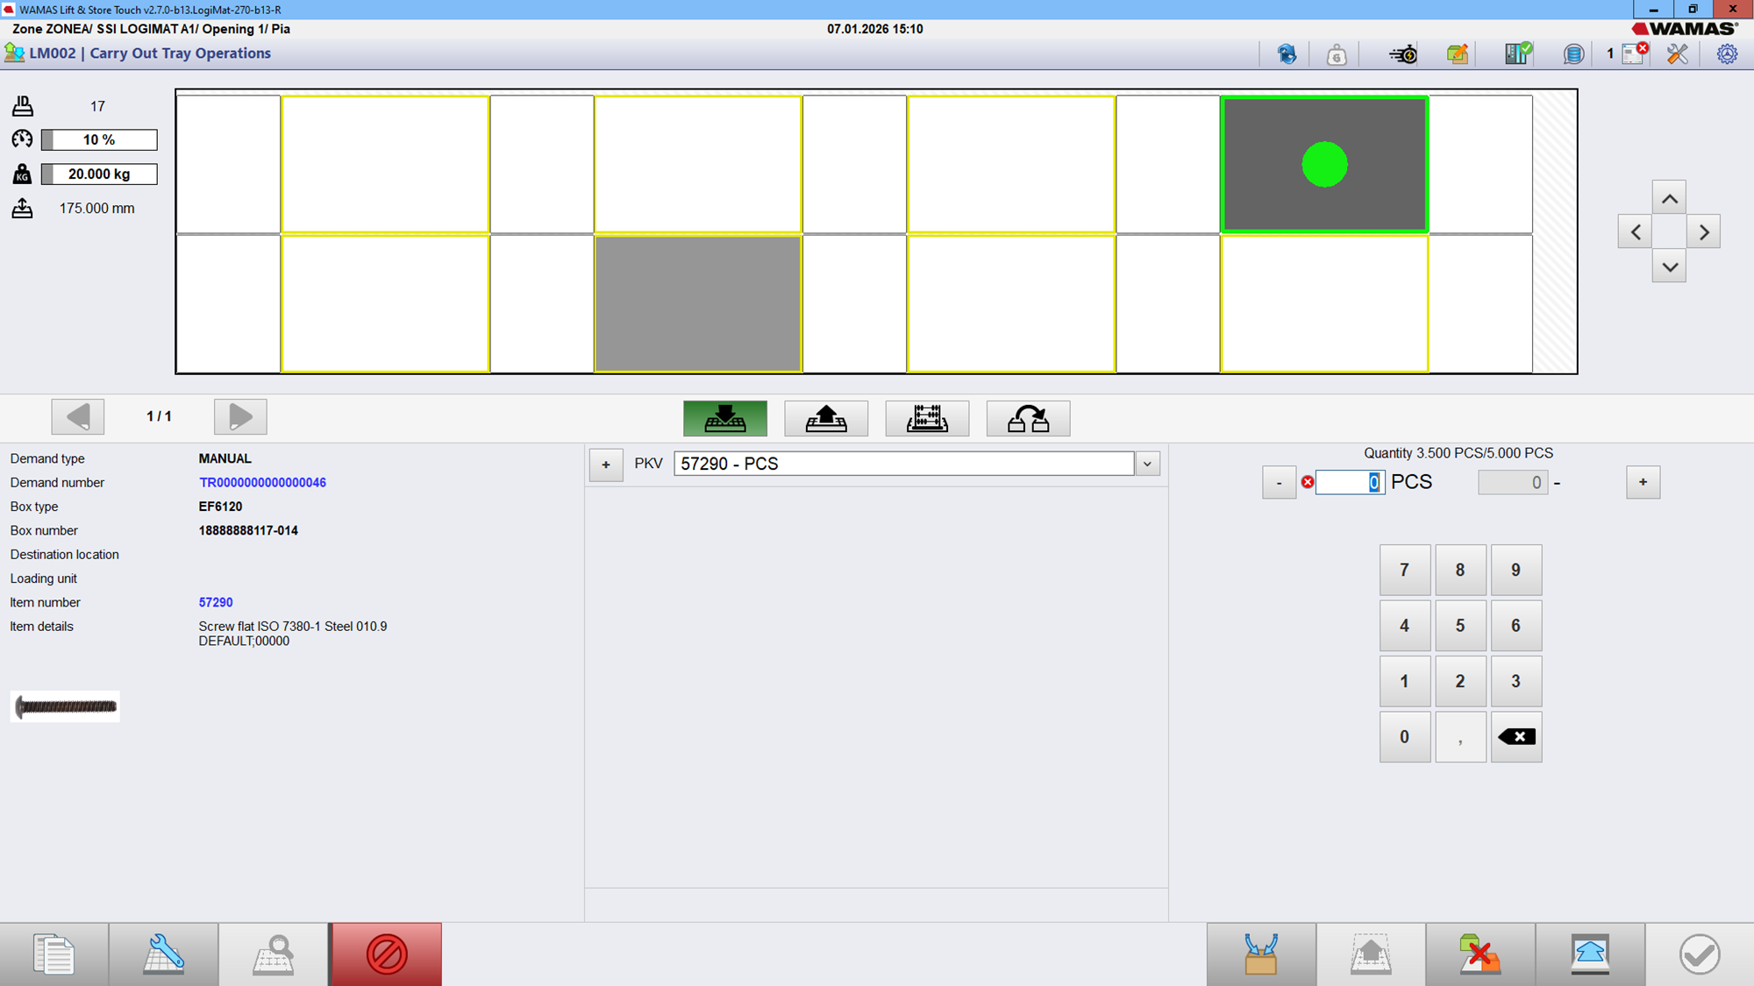
Abb. 5: Touch-Client – Spontan einlagern: LM002 mit gewählter Box (Quelle: SSI Sales-Tool)
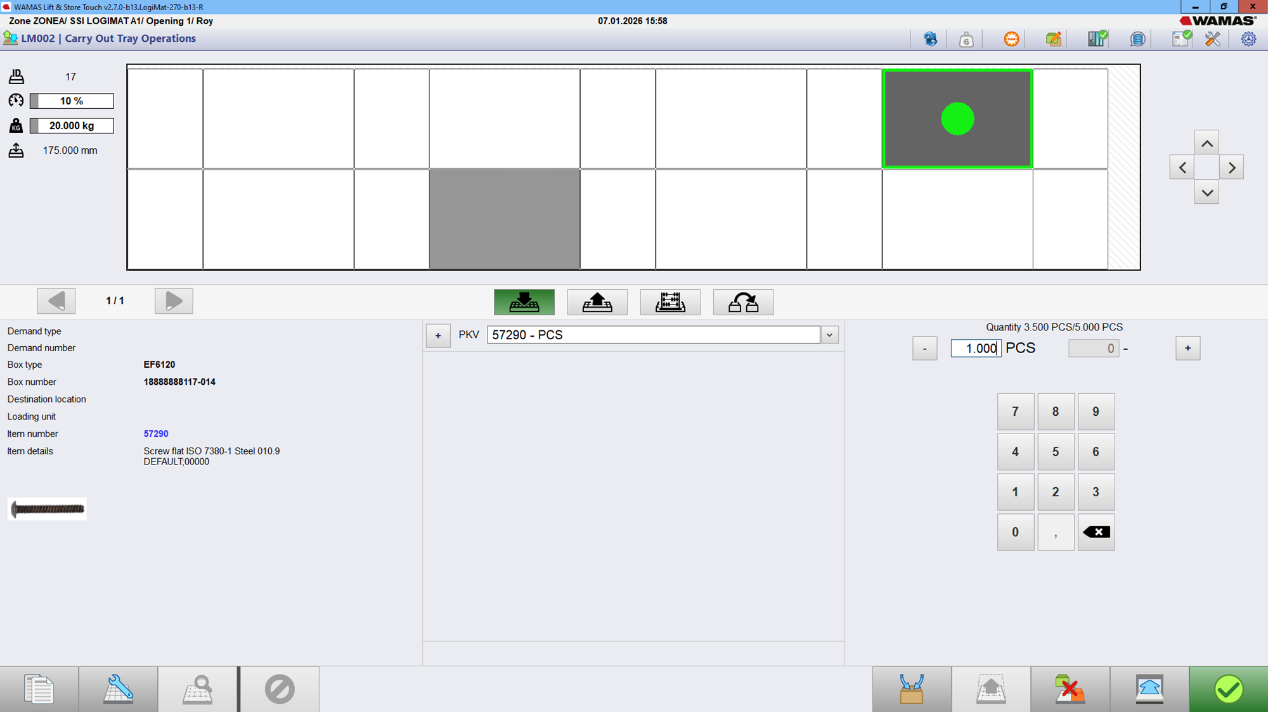
Abb. 6: Touch-Client – Spontan einlagern: Menge eingegeben, OK aktiv (Quelle: SSI Sales-Tool)
Quelle: Benutzerhandbuch 2.7, Kap. 6.1.4 (S. 82–83)

5.2 Artikel ohne Box-Zuordnung einlagern
Variante A – aus der Tablarsuche:
1. In LM040 das Icon LAGERN antippen und den Artikel suchen. LM012 Boxtypen zuordnen öffnet sich.
2. Boxtyp wählen und im Feld Max. Artikel in Box die Menge angeben, die in die Box passt, oder Unbegrenzt aktivieren.
3. Speichern, dann Tablar anfordern. Weiter wie in Kapitel 5.1.
Variante B – direkt am Tablar:
1. In LM002 die Box wählen.
2. Artikel im Feld Artikel suchen (oder Suche für alle Artikel) und auswählen.
3. Bei Bedarf # Basismengeneinheiten (max.) anpassen oder das Unendlichzeichen antippen.
4. Für weitere Artikel in derselben Box Verpackungsversion zuordnen (+).
5. Artikelzuordnung bestätigen antippen. Danach wie in Kapitel 5.1 einlagern.
Quelle: Benutzerhandbuch 2.7, Kap. 6.1.4 Tab. 14 (S. 83–84) und 5.6.1 (S. 74)

5.3 Neuen Artikel spontan anlegen
Fehlt der Artikel in WAMAS, kann er während der Box-Zuordnung angelegt werden:
1. In der Artikelsuche das Icon Artikel anlegen antippen. LM041 Neuen Artikel anlegen öffnet sich.
2. Artikelnummer, Basismengeneinheit, ggf. Großer Artikel, Bruttogewicht sowie Länge, Breite, Höhe eingeben.
3. Über Mehr weitere Daten in LM011 Artikel pflegen ergänzen oder direkt Speichern.
Artikel mit ERP-Anbindung
Wenn Artikelstammdaten normalerweise aus dem ERP kommen, sollten am Touch-Client keine Artikel spontan angelegt werden. Sonst entstehen Artikel, die das ERP nicht kennt, und spätere Stammdatentelegramme können abweichen.

Quelle: Benutzerhandbuch 2.7, Kap. 5.6.1 (S. 74)

5.4 Große Artikel ohne Box einlagern
1. In LM002 das Icon Großen Artikel einlagern antippen. LM133 Großen Artikel auswählen öffnet sich.
2. Vorhandenen Artikel wählen und Speichern, oder über Neuer Artikel in LM041 anlegen.
3. OK antippen. WAMAS reserviert anhand der Abmessungen einen passenden Platz und zeigt das Tablarlayout.
Große Artikel können nicht an externen Lagerplätzen eingelagert werden.
Quelle: Benutzerhandbuch 2.7, Kap. 6.1.4.1 (S. 84)

5.5 Mit Waage einlagern
Ist der Zugriffsöffnung eine Waage zugeordnet, tippen Sie nach Schritt 3 in Kapitel 5.1 auf Waagenvorgänge anzeigen. LM138 zeigt Gewicht und umgerechnete Menge auf Basis der Artikelstammdaten. Mit Speichern wird die Menge übernommen. Fehlen die Gewichtsdaten, öffnet sich LM138 im Konfigurationsmodus: Ware auflegen, Mengeneinheit eingeben; der Wert wird in den Artikelstammdaten gespeichert.
Quelle: Benutzerhandbuch 2.7, Kap. 6.1.4 (S. 82–83)

5.6 Auffüllen, Nachschub und Rücklagerung
- Box nachfüllen oder Restmenge zurücklagern: wie Kapitel 5.1 in eine Box mit vorhandener Zuordnung einlagern. Wählen Sie bei der Tablaranforderung EINLAGERN und den Artikel, damit passende Boxen hervorgehoben werden.
- Geplante Auffüllung mit mehreren Positionen: Einlagerbedarf selbst anlegen (Kapitel 9.1). WAMAS reserviert dann die Boxen nach der Lagerreservierungsstrategie des Einlagerbedarfstyps.
- Version 2.7: Ein eigener Nachschubauftrag zwischen externen Plätzen und SSI LOGIMAT ist nicht vorhanden.
Neu in 2.8: Nachschubaufträge
In 2.8 legt eine Nachschubkonfiguration (LM175, mit Quell- und Zielzone, Minimum, Maximum, Kommissionier- und Einlagerbedarfstyp) Nachschubaufträge an, entweder manuell am Desktop per Kontextmenü Create Replenishment Order oder automatisch per Job. Der Nachschub läuft über einen Kommissionierbedarf an der Quelle und einen Einlagerbedarf am Ziel; die Aufträge werden in LM170 angezeigt.

Quelle: Benutzerhandbuch 2.7, Kap. 6.1.4 und 6.2.1; User Manual 2.8, Kap. 6.2.4 (S. 104); Administrator Manual 2.8, Kap. 3.1.11 (S. 25)

6 Spontan auslagern (Ad-hoc-Kommissionierung)

6.1 Ware aus einer Box entnehmen
Voraussetzung: LM002 ist geöffnet, ein Tablar steht in der Zugriffsöffnung.
1. Box auswählen, aus der entnommen wird.
2. Icon Ware kommissionieren antippen.
3. Im Feld Menge die Entnahmemenge eingeben, ggf. Mengeneinheit wählen (oder über Waagenvorgänge anzeigen, siehe Kapitel 5.5).
4. Erforderliche Attribute wie MHD oder Charge eingeben.
5. OK antippen.
6. Falls LM101 Buchungsschlüssel auswählen erscheint: Schlüssel und Grund eingeben, OK.
Ergebnis: Die Menge ist ausgebucht. Bei angebundenem Systempartner wird eine Bestandskorrekturmeldung gesendet. Typische Meldungen:
- Menge größer als verfügbar: Fehlermeldung, OK ist deaktiviert.
- Ware für andere Vorgänge reserviert: WAMAS zeigt die verbleibende verfügbare Menge.
- Tablar oder Box zwischenzeitlich eingeschränkt oder gesperrt: Fehlermeldung.
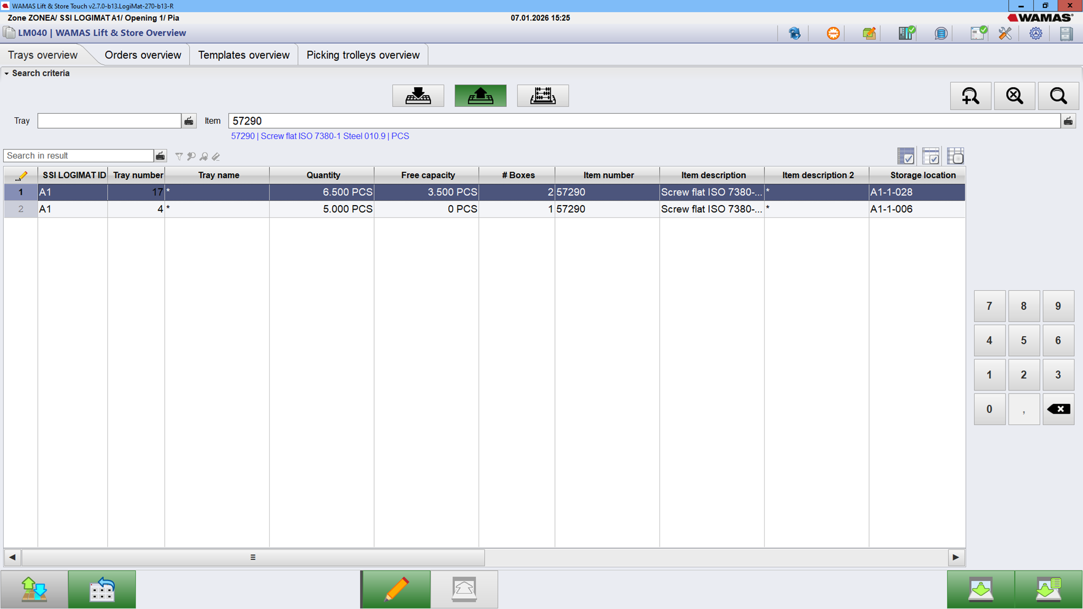
Abb. 7: Touch-Client – Spontan auslagern: LM040 mit Vorgang Auslagern und gefundenem Tablar (Quelle: SSI Sales-Tool)
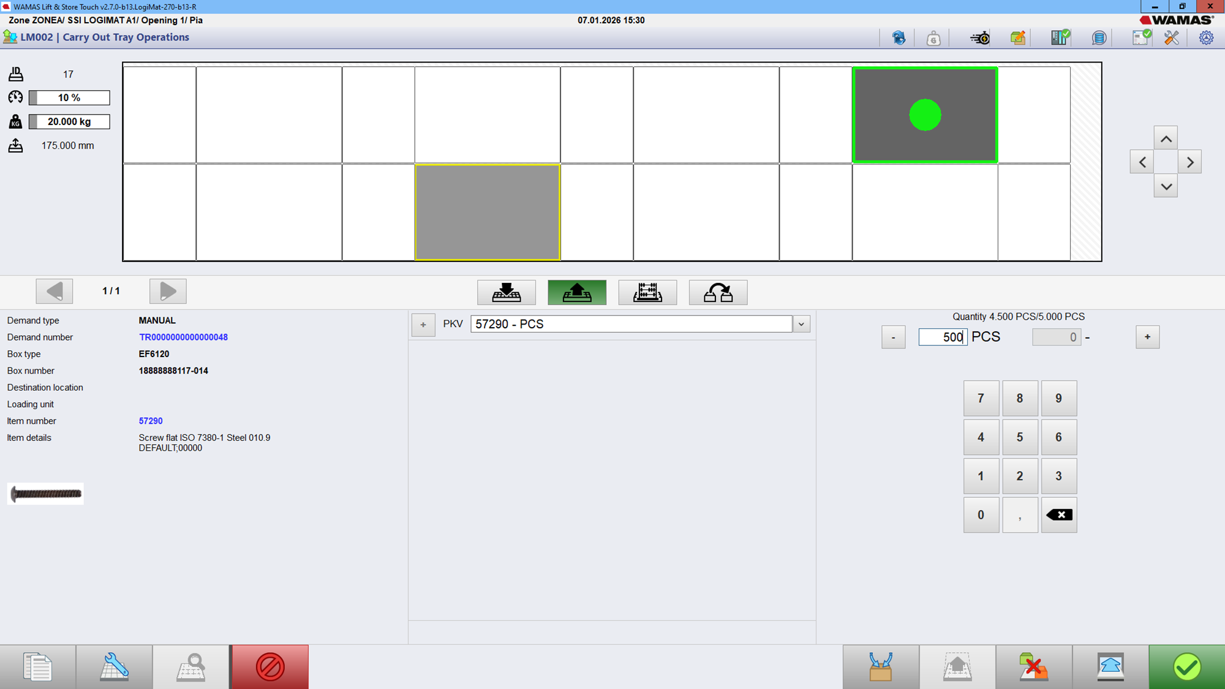
Abb. 8: Touch-Client – Spontan auslagern: Entnahmemenge in LM002 (Quelle: SSI Sales-Tool)
Quelle: Benutzerhandbuch 2.7, Kap. 6.1.5 (S. 85–86)

6.2 Box wird leer
Wird die Restmenge 0 und steht der Zuordnungsmodus auf Standard, fragt WAMAS:
- Ja: Die Artikel-zu-Box-Zuordnung wird entfernt; die Box ist wieder frei für andere Artikel.
- Nein: Die Zuordnung bleibt; die Box bleibt für denselben Artikel reserviert.
Bei Fixiert bleibt die Zuordnung immer, bei Float wird sie immer entfernt.
Quelle: Benutzerhandbuch 2.7, Kap. 6.1.5 (S. 85–86); Administratorhandbuch 2.7, Kap. 3.1.3.1 (S. 15)

6.3 Entnahme gezielt nach MHD oder FIFO
Für die Tablarsuche mit AUSLAGERN wirken der Bestandsauswahlmodus Kommissioniertätigkeit in LM040 (MHD- und Produktionsdatumsregeln, Kapitel 3.5) sowie die Sortierung logimat.dialogs.lm040.trays.sort.mode. FIFO wird nur angewendet, wenn sowohl der Artikel als auch die Betriebsart „Auslagern“ in der Suche verwendet werden. Die Box wählt am Ende der Benutzer; WAMAS hebt passende Boxen hervor.
Quelle: Administratorhandbuch 2.7, Kap. 3.1.3.2 (S. 16–17) und 3.11.2 (S. 178)

7 Umlagern und Bestand bewegen

7.1 Boxen auf einem Tablar verdichten (Konsolidieren)
Voraussetzung: Tablar in der Öffnung, Quellbox mit Artikel und Bestand, geeignete Zielbox vorhanden, LM002 geöffnet.
1. Quellbox im Tablarlayout wählen.
2. Icon Verdichten antippen und mit OK bestätigen. Mögliche Zielboxen werden hervorgehoben.
3. Hervorgehobene Zielbox wählen.
4. Menge eingeben, ggf. Mengeneinheit wählen.
5. OK antippen.
Wird die gesamte Menge verschoben, fragt WAMAS (Zuordnungsmodus Standard), ob die Zuordnung der Quellbox entfernt werden soll. Eine nicht hervorgehobene Box kann nicht als Ziel verwendet werden.
Quelle: Benutzerhandbuch 2.7, Kap. 6.1.6 (S. 86–87)

7.2 Bestand zwischen Tablaren oder Liften umlagern
Ein direkter Dialog „Umlagern von Tablar A nach Tablar B“ ist im Benutzerhandbuch 2.7 nicht beschrieben. In der Praxis erfolgt das Umlagern in zwei Schritten:
1. Quelltablar anfordern (Kapitel 4) und die Menge spontan entnehmen (Kapitel 6.1).
2. Zieltablar anfordern und die Menge spontan einlagern (Kapitel 5.1).
Alternativ legen Sie einen Kommissionierbedarf und einen Einlagerbedarf an (Kapitel 9).
Zwei Buchungen
Bei diesem Weg entstehen zwei getrennte Buchungen (Abgang und Zugang). Bei angebundenem Systempartner werden zwei Bestandskorrekturen gemeldet, und zwischen beiden Schritten ist der Bestand in WAMAS kurzzeitig zu niedrig. Verwenden Sie für beide Schritte zueinander passende Buchungsschlüssel.

In den Unterlagen nicht beschrieben
Ob es in 2.7 eine Umlagerfunktion zwischen Tablaren ohne Abgangs- und Zugangsbuchung gibt, ist in den Handbüchern nicht beschrieben.

Quelle: Benutzerhandbuch 2.7, Kap. 6.1.4–6.1.6 (S. 82–87)

7.3 Bestand zwischen externen Lagerplätzen bewegen (Mobilterminal)
1. Am Mobilterminal anmelden, in WLM001 Tätigkeiten Bestand verteilen wählen. MLD001 Quellplatz scannen öffnet sich.
2. Externen Quellplatz scannen. MLD002 Artikel scannen öffnet sich.
3. Artikel scannen. MLD004 Bestandsbewegung bestätigen öffnet sich.
4. Menge eingeben.
5. Zielplatz scannen und OK bzw. Enter. MLD010 Information zeigt Menge, Quell- und Zielplatz.
Quelle: Benutzerhandbuch 2.7, Kap. 6.3.4 (S. 127)

7.4 Box-Fächer anpassen (Trennwände)
- Trennwand entfernen: In LM002 die unterteilte Box wählen, Box-Fächer bearbeiten → LM0135 Unterteilte Box pflegen → Trennwand wählen → Trennwand entfernen. Nicht möglich, wenn Bestand in den Fächern liegt oder eine Reservierung besteht.
- Trennwand hinzufügen: Box wählen, Vergrößern → LM0135 → Trennwand wählen → Trennwand hinzufügen, ggf. Position wählen. Nur für leere, teilbare Fächer.
Quelle: Benutzerhandbuch 2.7, Kap. 6.1.8 (S. 89–90)

7.5 Externe LE zwischenlagern und wieder holen
Externe Ladeeinheiten (z. B. Versand-LE eines Kommissionierbedarfs) können vorübergehend im SSI LOGIMAT gelagert werden, z. B. bis zur Abholung oder bis Restbestand verfügbar ist. Alle Schritte im Touch-Client unter Tools → LM045 Ziel-Ladeeinheiten:
Aufgabe | Ablauf | Hinweis
LE-ID zuordnen | Suche → externe LE wählen → Scannen | –
LE einlagern | LE wählen → LE für Rücklagerung kennzeichnen → in LM109 Boxtyp wählen → bestätigen | Es wird eine Tablaranforderung angelegt. Nicht möglich bei Kommissionierreservierungen auf der LE
LE wieder auslagern | LE wählen → LE für Auslagerung kennzeichnen | Tablaranforderung; Hinweis mit LE-ID und Abgabeplatz. Wird die Box leer, wird sie aus dem Layout entfernt
LE-Etikett drucken | LE wählen → Drucken | –
Tab. 10: Externe LE in LM045
Solange die LE im SSI LOGIMAT liegt, kann der ursprüngliche Kommissionierbedarf nicht fertiggestellt werden.
Quelle: Benutzerhandbuch 2.7, Kap. 6.7.1 (S. 149–151)

7.6 LE auf einen Zielplatz buchen
Im Touch-Client unter Tools → LM044 Zielplätze: Suche → Zielplatz wählen → LE buchen → in LM107 die LE-ID eingeben → LE buchen. Zielplätze sind LE-orientierte Plätze außerhalb des SSI LOGIMAT, z. B. für Put to Light.
Quelle: Benutzerhandbuch 2.7, Kap. 5.4 (S. 68–70)

7.7 LE für Einlagerung oder Kommissionierung sperren
Am Desktop in SM023 Übersicht Ladeeinheiten: LE suchen und wählen → Registerkarte Ladeeinheitensperren im Bereich Details → Kontextmenü Ladeeinheit für Einlagerung sperren bzw. Ladeeinheit für Kommissionierung sperren → in LM121 Sperrgrund wählen → Sperre hinzufügen. Aufheben über Ladeeinheitensperre aufheben. Gesperrte LE bzw. Tablare mit Sperren oder Einschränkungen können nicht angefordert werden.
Quelle: Benutzerhandbuch 2.7, Kap. 6.7.2 (S. 151–152) und 6.1.1 (S. 78)

8 Bestand zählen und korrigieren

8.1 Spontan zählen am Touch-Client
Voraussetzung: Tablar in der Öffnung (angefordert mit ZÄHLEN oder per Tablarnummer), LM002 geöffnet.
1. Box im Layout wählen.
2. Icon Inventur durchführen antippen.
3. Ware zählen und die gezählte Menge im Feld Menge eingeben (oder über Waagenvorgänge anzeigen).
4. Ggf. Mengeneinheit und Attribute (MHD, Produktionsdatum, Charge) eingeben.
5. OK antippen.
Ergebnis: Die gezählte Menge wird gebucht. Bei einer Differenz und angebundenem Systempartner wird eine Bestandskorrekturmeldung gesendet. Einschränkungen:
- Ohne Artikel-zu-Box-Zuordnung kann in der Box nicht gezählt werden.
- Ist logimat.dialogs.lm002.limitBoxToMaxAmountForInventory aktiv, darf die Menge die maximale Boxmenge nicht überschreiten.
- Wurden bestandsidentifizierende Attribute trotz Reservierungen geändert, kann der Vorgang nicht abgeschlossen werden.
- Überlastwarnung mit Ja/Nein wie bei der Einlagerung.
Quelle: Benutzerhandbuch 2.7, Kap. 6.1.7 (S. 87–89); Administratorhandbuch 2.7, Kap. 3.11.2 (S. 176)

8.2 Spontane Inventur an externen Plätzen (Mobilterminal)
1. In WLM001 Tätigkeiten Spontane Inventur wählen. MSLI001 Lagerplatz scannen öffnet sich.
2. Lagerplatz scannen, OK. MLSI002 Artikel scannen öffnet sich.
3. Artikel scannen, OK. MLSI004 Zählung bestätigen öffnet sich.
4. Gezählte Menge eingeben (oder über das Icon neben Stk. in MAP030 Menge anpassen).
5. Lagerplatz scannen bzw. eingeben. MLSI003 Zählung fertig bestätigt den Abschluss.
Die Istmenge ist gebucht; Sie können mit dem nächsten Platz fortfahren.
Quelle: Benutzerhandbuch 2.7, Kap. 6.3.5 (S. 127–128)

8.3 Korrektur über Zu- oder Abbuchung
Wenn Sie eine bekannte Differenz direkt korrigieren möchten, ohne zu zählen, buchen Sie die Differenzmenge spontan ein (Kapitel 5.1) oder aus (Kapitel 6.1) und wählen in LM101 einen passenden Buchungsschlüssel, z. B. „Bruch“ oder „Fund“. Bevorzugen Sie bei unklarer Menge das Zählen (Kapitel 8.1), weil dort der tatsächliche Bestand erfasst wird.
Quelle: Benutzerhandbuch 2.7, Kap. 6.1.4–6.1.5; Administratorhandbuch 2.7, Kap. 3.6.1.8

8.4 Strukturierte Zählung mit Inventurbedarf
Für Zählungen ganzer Zonen, Lifte, Tablare oder Artikellisten legen Sie am Desktop einen Inventurbedarf an (LM090 Übersicht, LM091 pflegen), siehe Kapitel 9.3. Die Ergebnisse und Differenzen sehen Sie im Desktop-Dialog LM094 Übersicht Inventurergebnisse, der als Zählliste exportiert werden kann.
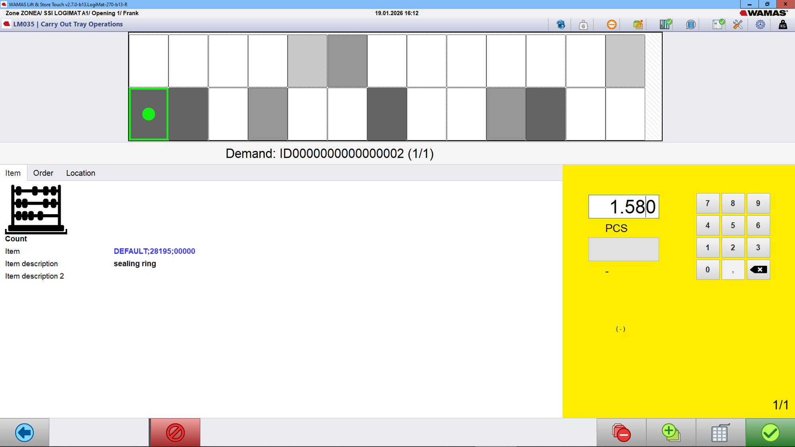
Abb. 9: Touch-Client – Inventur: Zählmenge zu einem Inventurbedarf in LM002 (Quelle: SSI Sales-Tool)
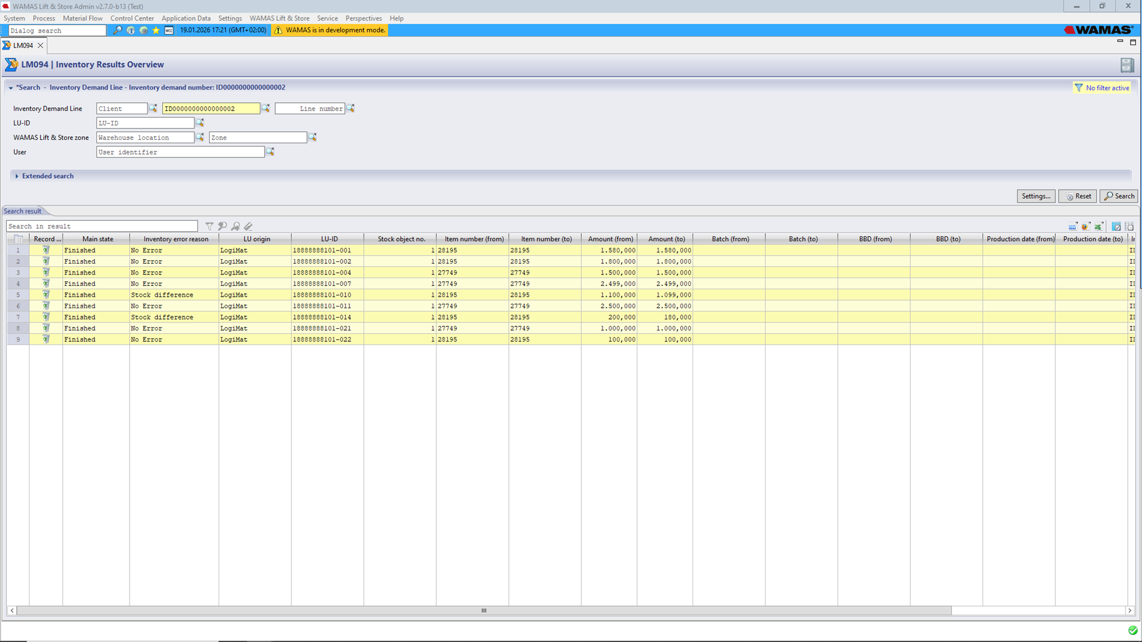
Abb. 10: Desktop – LM094 Übersicht Inventurergebnisse (Quelle: SSI Sales-Tool)
Quelle: Benutzerhandbuch 2.7, Kap. 6.2.3 (S. 107–112); Quick Guide Inventur (Release 2.5)

8.5 Bestandskorrektur am Desktop
Desktop-Bestandskorrektur
Die Handbücher 2.7 und 2.8 von WAMAS Lift & Store beschreiben keinen Desktop-Dialog, mit dem Bestand im SSI LOGIMAT direkt korrigiert oder umgebucht werden kann. Der Bestand ist am Desktop z. B. in SM022 Übersicht Bestandsobjekte einsehbar. Ob und mit welchem Recht eine Korrektur am Desktop möglich ist, klären Sie bitte mit SSI SCHÄFER. Bis dahin gilt: Korrekturen erfolgen am Touch-Client (Kapitel 8.1 bzw. 8.3).

9 Aufträge ohne Host selbst anlegen

9.1 Einlagerbedarf anlegen
Am Desktop (LM081 Einlagerbedarf pflegen):
1. Klient, Lagerstandort und Systempartner eingeben.
2. Registerkarte Einlagerbedarf: Priorität (Niedrig, Normal, Hoch; Express für Eilaufträge), Einlagerbedarfstyp, optional Zugeordneter Benutzer und WAMAS Lift & Store-Zone.
3. Datensatz anlegen → LM082 Einlagerbedarfszeile bearbeiten: Verpackungsversion (Artikel), Bestandsklassifizierung, Wareneigentümer, Menge, ggf. Bestandseinschränkungen und Attribute, Anwenden.
4. Optional externe Referenz (Schlüssel, Wert 1, Wert 2) auf der Registerkarte Externe Referenz.
5. Speichern. Je nach Bedarfstyp ist der Status Neu oder Freigegeben.
Am Touch-Client (LM086 Einlagerbedarf anlegen): In LM040, Registerkarte Übersicht Aufträge, Einlagerbedarf anlegen antippen, Systempartner, Klient, Zone, Priorität und Zeilen (LM111) erfassen, Speichern. Status: Neu. Liegt ein Beleg mit Barcodes vor, können die Daten eingescannt werden.
Quelle: Benutzerhandbuch 2.7, Kap. 6.2.1.1 (S. 91–94)

9.2 Kommissionierbedarf anlegen
Am Desktop (LM072 Kommissionierbedarf pflegen): Klient, Lagerstandort, Systempartner; Priorität, Kommissionierbedarfstyp, Liefertermin, Benutzer, Zone; Partnerrolle (LM079, Auftraggeber oder Lieferant, Adresse, Zeitzone); Zeilen in LM073; Speichern. Es wird zusätzlich eine Kommissionier-Plan-LE angelegt (LM074). Am Touch-Client (LM087 Kommissionierbedarf anlegen): In LM040, Registerkarte Übersicht Aufträge, Kommissionierbedarf anlegen; Systempartner, Klient, Zone, Priorität, Typ; Zeilen in LM112; Speichern. Status: Neu.
Quelle: Benutzerhandbuch 2.7, Kap. 6.2.2.1 (S. 99–103)

9.3 Inventurbedarf anlegen
Am Desktop in LM091 Inventurbedarf pflegen: Systempartner (die Nummer wird automatisch vergeben), Benutzer, Priorität, Inventurbedarfstyp; Zeilen in LM092 mit allgemeinen, artikel-, lager- oder LE-spezifischen Einschränkungen; Speichern.
Quelle: Benutzerhandbuch 2.7, Kap. 6.2.3.1.2 (S. 107–109)

9.4 Freigabe, Aktivierung und Abschluss
Wie es nach dem Anlegen weitergeht, bestimmt der Bedarfstyp in MD017 Klient pflegen (Registerkarten Einlagerbedarfstyp, Kommissionierbedarfstyp, Inventurbedarfstyp):
Einstellung | Automatisch | Manuell
Freigabemodus | Bedarf wird automatisch freigegeben | Benutzer gibt frei (Desktop oder LM040)
Aktivierungsmodus | Aktivierung bei Reservierung, Benutzer nach Aktivierungsstrategie | Benutzer aktiviert in LM040
Abschlussmodus | Abschluss, wenn alle Zeilen fertig sind | Benutzer bestätigt den Abschluss
Tab. 11: Modi am Bedarfstyp
Weitere nützliche Einstellungen am Einlagerbedarfstyp: Überlieferung für eingelagerte Menge erlauben, 2-Schritt-Bestätigung, Lagerreservierungsstrategie.
Quelle: Administratorhandbuch 2.7, Kap. 3.6.1.10–3.6.1.12 (S. 108–114)

9.5 Menge anpassen, stornieren, abschließen
- Menge anpassen: In LM040 Bedarf wählen → Details → Zeile wählen → Menge anpassen. Bei Status Neu (nicht freigegeben) werden Bestell- und Freigabemenge angepasst; nach erfasster Fehlmenge darf nur die Freigabemenge bis zur Bestellmenge erhöht werden.
- Manuell angelegten Auftrag stornieren: Auftragstyp Manuell, freigegeben, Status Aktiv → Auftrag wählen → Stornieren → Ja. Nicht möglich, wenn für das Tablar Einschränkungen bestehen.
- Organisatorisch abschließen: am Touch-Client oder Desktop, wenn ein Auftrag nicht vollständig abgearbeitet wird.
Quelle: Benutzerhandbuch 2.7, Kap. 6.4.10–6.4.12 (S. 139–142)
Systempartner ohne Host
Beim manuellen Anlegen ist der Systempartner ein Pflichtfeld. Für Anlagen ganz ohne Hostsystem beschreibt das Handbuch nicht, welcher Systempartner einzutragen ist (z. B. ein lokaler Standard-Systempartner aus der Inbetriebnahme). Bitte im System prüfen.

10 Was ohne Auftrag nicht möglich ist
Nicht möglich | Grund / Alternative
Tablar mit Einschränkung oder Sperre anfordern | Sperre bzw. Einschränkung zuerst aufheben
Tablar zur Öffnung bringen, wenn an keinem Touch-Client ein Benutzer angemeldet ist | Anmeldung am Touch-Client erforderlich
Den SSI LOGIMAT vom Desktop aus bedienen | Bedienung nur am Touch-Client
In eine Box ohne Artikel-zu-Box-Zuordnung einlagern oder darin zählen | Zuordnung anlegen (Kapitel 5.2)
Mehr entnehmen als verfügbar bzw. nicht reserviert ist | Menge prüfen; Reservierungen abwarten oder stornieren
Große Artikel an externen Plätzen einlagern | Nur im SSI LOGIMAT
Spontanes Einlagern oder Kommissionieren an externen Plätzen per Mobilterminal | Mobil nur mit freigegebenem Einlager- bzw. reserviertem Kommissionierbedarf; auftragsfrei nur Bestand verteilen und Spontane Inventur
Automatisches Zurückschicken (logimat.demand.sendTrayBack) bei manuellen Tablaranforderungen | Tablar mit Tablar retournieren zurückschicken
Konsolidieren über Tablargrenzen hinweg | Entnehmen und wieder einlagern (Kapitel 7.2)
Trennwand entfernen bei Bestand oder Reservierung im Fach | Fach erst leeren bzw. Reservierung auflösen
Tablar entfernen oder deinstallieren mit Bestand, Auftrag, Sperre oder Einschränkung | Bestand entnehmen, Aufträge abschließen
Externe LE mit Kommissionierreservierung zwischenlagern | Reservierung auflösen
Korrektur einer Bestandsklassifizierung ohne erlaubte Korrekturrichtung oder ohne erweiterte Berechtigung | Einstellungen in MD017 prüfen
Inventurbedarf am Touch-Client anlegen | Nur am Desktop (LM091)
Nachschubaufträge in 2.7 | Erst ab 2.8 (LM175/LM170)
Tab. 12: Abgrenzungen
Quelle: Benutzerhandbuch 2.7, Kap. 6.1–6.7; Administratorhandbuch 2.7, Kap. 3.6.1.9 und 3.11.2

11 Stolperfallen
- Bestandskorrektur an das ERP: Jede spontane Einlagerung, Entnahme oder Zähldifferenz erzeugt bei angebundenem Systempartner eine Bestandskorrekturmeldung. Ohne Abstimmung mit dem ERP entstehen dort ungeklärte Bewegungen.
- Buchungsschlüssel fehlt in der Auswahl: Der Schlüssel muss für den Prozess „… erlaubt“ sein, nicht nur als Standard markiert.
- Grund-Pflichtfeld: Mit logimat.dialogs.lm101.askFillReason = true (Standard) muss in LM101 immer ein Grund eingetragen werden.
- Box-Zuordnung beim Leeren: Wer bei „Zuordnung entfernen?“ vorschnell Ja wählt, verliert die feste Box des Artikels. Für Stammplätze den Zuordnungsmodus Fixiert verwenden.
- Tablar fährt nicht vor: Höher priorisierte Aufträge (insbesondere Express) werden zuerst bedient; zudem muss ein Benutzer an einem Touch-Client angemeldet sein.
- Mehrere Zugriffsöffnungen: Bei logimat.workingMode = FORCE sind alle anderen Öffnungen gesperrt, bis der Vorgang an der aktuellen Öffnung erledigt ist.
- Umlagern zwischen Tablaren erzeugt zwei Buchungen; zwischendurch ist der Bestand zu niedrig.
- Spontan angelegte Artikel sind dem ERP unbekannt.
- Überlastwarnung nicht routinemäßig mit Ja bestätigen; das Tablargewicht ist begrenzt.
- Bezeichnungen in den Handbüchern: Für den Startdialog der Tablaranforderung nennt das Benutzerhandbuch teils LM040, teils LM006; die Icons heißen teils EINLAGERN/AUSLAGERN/ZÄHLEN, teils Ware lagern/Ware kommissionieren/Inventur durchführen. Maßgeblich ist die Oberfläche Ihres Systems.
- Mobilterminal ist kein spontaner Einlagerweg: Einlagern und Kommissionieren mobil setzen einen Bedarf voraus.
Quelle: Zusammenstellung aus den Kapiteln 3 bis 10

12 Praxisbeispiele

12.1 Ungeplante Anlieferung spontan einlagern
Beispiel (Werte frei gewählt): Ein Lieferant bringt ohne Bestellung 40 Stück des Artikels 4711 (Dichtungssatz). Der Artikel ist in WAMAS angelegt, hat aber noch keine Box. Klient DEFAULT hat den Buchungsschlüssel ZUGANG_SPONTAN mit Für spontane Erfassung erlaubt und Standard für spontane Erfassung.
1. Touch-Client: LM040 → Übersicht Tablare → Icon EINLAGERN, Artikel 4711 eingeben, Suche.
2. Da keine Box zugeordnet ist, öffnet sich LM012: Boxtyp der freien Box wählen, Max. Artikel in Box = 50, Speichern, Tablar anfordern.
3. In LM002 die hervorgehobene Box wählen, Ware lagern, Menge = 40, Charge eingeben, OK.
4. LM101: Buchungsschlüssel ZUGANG_SPONTAN, Grund „Lieferung ohne Bestellung, Lieferschein 12345“, OK.
5. Tablar retournieren.
Ergebnis: 40 Stück sind gebucht. Das ERP erhält eine Bestandskorrektur mit dem zugeordneten Buchungsschlüssel und kann die Ware nachträglich zuordnen.

12.2 Zähldifferenz korrigieren und Boxen verdichten
Beispiel (Werte frei gewählt): Ein Kommissionierer meldet, dass in Tablar 12 für Artikel 0815 weniger Ware liegt als angezeigt. Zusätzlich liegt der Artikel auf demselben Tablar in zwei Boxen.
1. LM040 → Tablar-ID 12 eingeben → ZÄHLEN → Tablar anfordern.
2. In LM002 Box 1 wählen, Inventur durchführen, gezählte Menge 17 (System: 20) eingeben, OK. Danach Box 2 zählen: 8, OK.
3. Box 2 als Quellbox wählen, Verdichten, OK, Box 1 als Zielbox wählen, Menge 8, OK.
4. Frage „Zuordnung entfernen?“ für Box 2 mit Ja beantworten; die Box ist wieder frei.
5. Tablar retournieren. Am Desktop prüfen Sie die Differenz in LM094 bzw. die Bestandskorrekturmeldung.
Ergebnis: Der Bestand stimmt mit der Realität überein, und der Artikel belegt nur noch eine Box.

13 Dokumentationslücken und offene Fragen
Offene Punkte
1. Welche Einstellung das Recht steuert, ein bestimmtes Tablar bzw. bestimmte Artikel anzufordern (Kapitel 3.2), und welche Aktions-IDs die Touch-Dialoge haben.
2. Bezeichnung und Wirkung der Checkbox „Standard für spontane Einlagerung/Erfassung“ (Touch-Client oder Mobil-Client).
3. Ob spontane Buchungen am Touch-Client den Checkboxen „positive/negative Bestandskorrektur erlauben“ der Bestandsklassifizierung unterliegen.
4. Desktop-Dialog für Bestandskorrektur bzw. Umbuchung im SSI LOGIMAT ist nicht beschrieben.
5. Umlagern zwischen Tablaren ohne Abgangs- und Zugangsbuchung ist nicht beschrieben.
6. Welcher Systempartner bei manuell angelegten Bedarfen ohne Hostsystem einzutragen ist.
7. Der Dialog LM200 Übersicht Lagerbelegung wird im Administratorhandbuch beim Bestandsauswahlmodus („Einlagervorgang in LM200“) genannt, seine Bedienung ist im Benutzerhandbuch nicht beschrieben.

14 Quellenverzeichnis
Kürzel | Dokument | Verwendete Kapitel
BH 2.7 | Benutzerhandbuch WAMAS Lift & Store 2.7, V 1.0 (deDE) | 5.4, 5.6, 6.1–6.5, 6.7
AH 2.7 | Administratorhandbuch WAMAS Lift & Store 2.7, V 1.0 (deDE) | 3.1.3, 3.1.6–3.1.9, 3.3, 3.5.4, 3.6.1.8–3.6.1.13, 3.11.2
UM 2.8 | User Manual WAMAS Lift & Store 2.8, V 1.0 (enUS) | 6.1, 6.2.4, 6.2.5.3, 6.4.13 (Abgleich)
AM 2.8 | Administrator Manual WAMAS Lift & Store 2.8, V 1.0 (enUS) | 3.1.11 (Abgleich)
QG INV | Quick Guide Inventur, Release 2.5 | Erstellen und Auswerten von Inventuraufträgen
Tab. 13: Quellen
Abkürzung | Bedeutung
BIA / ABIA | (Anpassbares) bestandsidentifizierendes Attribut, z. B. Charge
ERP | Enterprise Resource Planning (Hostsystem)
LE | Ladeeinheit
MHD | Mindesthaltbarkeitsdatum
SPS | Speicherprogrammierbare Steuerung
Tab. 14: Abkürzungen

